II Mistrzostwa Dolnego Śląska w Sudoku. Runda II - Zestaw A GIM, LO, dorośli

Imię i nazwisko: ………………………………., klasa i szkoła: …………………….
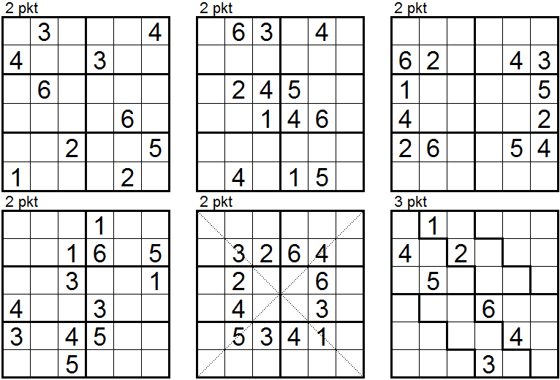
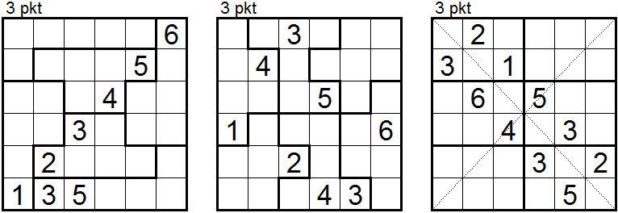
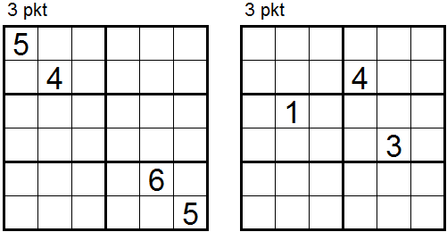
Non-consecutive
Oprócz klasycznych zasad sudoku
obowiązuje dodatkowy warunek:
w sąsiadujących bokami polach
nie mogą wystąpić kolejne liczby.

